Salmo responsorial Música: Ir. Miria T. Kolling
Partituras Online: http://www.cantemos.com.br

SL Dn 3
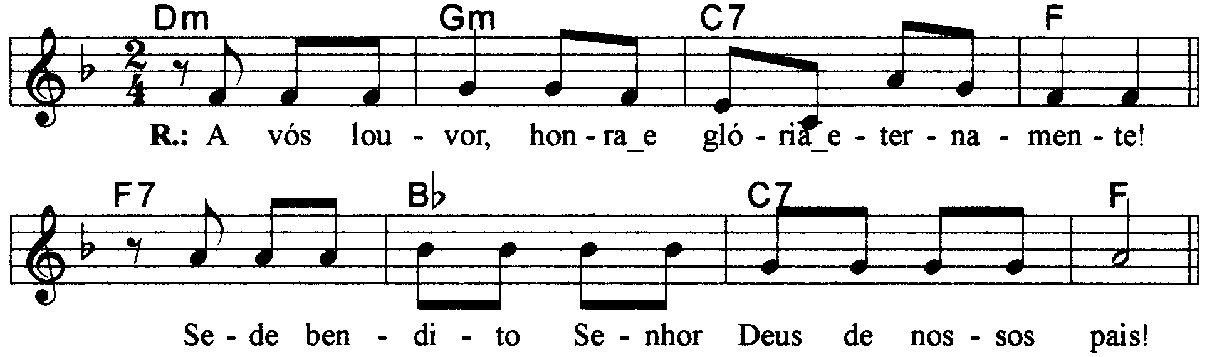

----------------------------------------------------------------

Rem Solm Do7 Fa Fa7
Refrão: A vós louvor, honra e glória eternamente!

----------------------------------------------------------------

Sib Do7 Fa
- Sede bendito, Senhor Deus de nossos pais.

-------------------------------------------------------------

Sib Do7 Fa
- Sede bendito, nome santo e glorioso.

-------------------------------------------------------------

Sib Do7 Fa
- No templo santo onde refulge a vossa glória.

-------------------------------------------------------------

Sib Do7 Fa
- E em vosso trono de poder vitorioso.

-------------------------------------------------------------

Sib Do7 Fa
- Sede bendito, que sondais as profundezas.

-------------------------------------------------------------

Sib Do7 Fa
- E superior aos querubins vos assentais.

-------------------------------------------------------------

Sib Do7 Fa
- Sede bendito no celeste firmamento.

-------------------------------------------------------------

